Prénom : Date :

LECTURE

**Compétence(s) travaillée (s) : Comprendre un texte lu.**

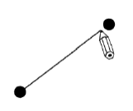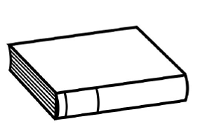

**Lis** les phraseset **relie** à la bonne image.

Elle a des cheveux courts et une robe longue.

Elle a des couettes et un pantalon.

Il a des cheveux courts et un pantalon.

Elle a des cheveux longs et une robe courte.

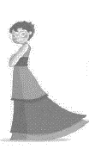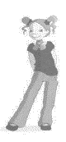

Prénom : Date :

LECTURE

**Compétence(s) travaillée (s) : Comprendre un texte lu.**



**Lis** les phraseset **relie** à la bonne image.

Elle a des cheveux courts et une robe longue.

Elle a des couettes et un pantalon.

Il a des cheveux courts et un pantalon.

Elle a des cheveux longs et une robe courte.

